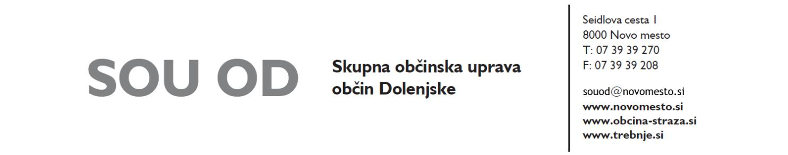

VLOGA
za izdajo odločbe za postavitev, odstranitev ali zamenjavo prometne signalizacije Vlagatelj:Kliknite ali tapnite tukaj, če želite vnesti besedilo.

Ime in priimek / naziv pravne osebe: Kliknite ali tapnite tukaj, če želite vnesti besedilo.

Naslov / sedež: Kliknite ali tapnite tukaj, če želite vnesti besedilo.

Pošta: Kliknite ali tapnite tukaj, če želite vnesti besedilo.

Zastopnik / pooblaščenec: Kliknite ali tapnite tukaj, če želite vnesti besedilo.

Naslov zastopnika / pooblaščenca: Kliknite ali tapnite tukaj, če želite vnesti besedilo.

Kontaktni telefon, e-pošta: Kliknite ali tapnite tukaj, če želite vnesti besedilo.

Podajam vlogo / pobudo za (obkrožite ustrezno):

☐postavitev
☐odstranitev
☐zamenjavo

prometne signalizacije, prometnega znaka ali prometne opreme (navedite ustrezno): Kliknite ali tapnite tukaj, če želite vnesti besedilo.

na občinski javni cesti št.: Kliknite ali tapnite tukaj, če želite vnesti besedilo. v naselju: Kliknite ali tapnite tukaj, če želite vnesti besedilo. ob / na zemljišču parc. št.: Kliknite ali tapnite tukaj, če želite vnesti besedilo., k. o. Kliknite ali tapnite tukaj, če želite vnesti besedilo. Zaradi spodaj navedenih razlogov: Kliknite ali tapnite tukaj, če želite vnesti besedilo.

Datum:Kliknite ali tapnite tukaj, če želite vnesti datum. Podpis vlagatelja
Žig (zastopnika/pooblaščenca)
(za pravne osebe)
Kliknite ali tapnite tukaj, če želite vnesti besedilo.

PRILOGE:
- grafični prikaz situacije.

UPRAVNA TAKSA:
Upravna taksa se zaračuna po tarifni številki 1 in 3 Zakona o upravnih taksah (Uradni list RS, št. 106/2010-UPB5) v višini 22,66 €.

Št. dokumenta 021-1/2020-06, izdaja 1, veljavno od 24. 2. 2020 Stran 1 od 1
ID takse 300 in 302
Elektronsko plačilo upravne takse – obrazec UPN:
IBAN: SI56-0128-5485-0309-128; BIC banke: BSLJSI2X; referenca: SI-11-75850-7111002-37101000

